Lettre n° 82 mars 2014

Las novedades de mosotros

www.alsyete.com

LE CENTRE CULTUREL JUDEO-ESPAGNOL–AL SYETE
____________________________________
Chers Amis, nous vous proposons,
Dans le cadre des activités du CCJE,
une conférence-témoignage de David SAULEMAN
Il évoquera son parcours à travers son livre intitulé '' Deux mètres carrés'' qui relate son histoire et celle de sa femme Fanny.
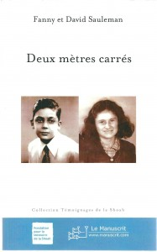
Il est fréquemment arrivé après la Shoah que des couples se forment sur un terrain de douleur commune.
Fanny et David, enfants juifs pris dans la tourmente exterminatrice nazie, partagent plus que le traumatisme des persécutions et la disparition de leurs proches, ils ont en commun le même univers – le Paris du XIe arrondissement -, et la même culture juive, celle des descendants turcs et saloniciens de la diaspora des expulsés des terres espagnoles en 1492 : les Séfarades perpétuant le judéo-espagnol.
Tous deux ont vu leurs pères être victimes de la rafle dite « du XIe arrondissement » du 20 août 1941, à la suite de laquelle la cité de la Muette, inachevée, devient le camp d’internement de Drancy : ils seront déportés treize mois plus tard ....
U.I.S.F 17 rue Pierre Semard 75009 Paris
P.A.F : 5 €
Le livre de David et Fanny Sauleman sera en vente sur place
et dédicacé par l'auteur.
****************************************************************
AVIS DE RECHERCHE
du 1er jour du port de l'étoile, 7 juin 1942,
devant le 50 rue Sedaine Paris 11ème
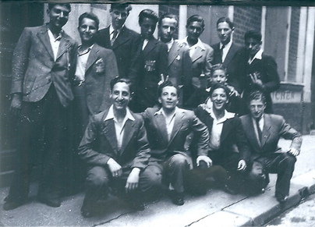
en haut, de gauche : 1) Yael XX, 2) Sammy Hasson, 3) XX , 4) XX, 5) XX, 6) Henri Camayor, 7) XX, 8) Salvator Vormes.
en bas, de gauche : 1) Jacques Alalof, 2) Albert Cohen, 3) Robert Mitrani, 4) Daniel Bitran.
Chers amis, qui peut reconnaître les personnes, debout, si émouvantes, dans leur jeunesse ....
écrivez nous : soutien@alsyete.com
***********************************************************************
Les activités du C.C.J.E./AL SYETE d’avril à juin 2014
Cours du rabbin Daniel Farhi.*
Jeudi 3 avril, de 20h à 22h. Cours n° 8. À quelques jours de Pessah, ce cours sera entièrement consacré à la version judéo-espagnole de la Haggadah.
Jeudi 10 avril, de 20h à 22h. Cours n° 9. Idem, suite et fin du cours précédent.
Jeudi 15 mai, de 20h à 22h. Cours n° 10.
Jeudi 29 mai, de 20h à 22h. Cours n° 11.
Jeudi 12 juin, de 20h à 22h. Cours n° 12.
Jeudi 26 juin, de 20h à 22h. Cours n° 13.

* Lieu : UISF – 17 rue Pierre Sémard, 75009 Paris.
P.A.F. 5 € par cours ou 50 € pour l’ensemble des cours jusqu’au mois de juin.

Ateliers de judéo-espagnol de l’association Vidas Largas.*
Mardi 18 mars, de 14h15 à 17h.
* Lieu : Centre Communautaire de Paris – 119 rue La Fayette, 75010 Paris. Salle 32, 3ème étage (ascenseur).

****************************************************************
GRANDE FÊTE DE POURIM

organisée par Aki estamos

Dimanche 16 mars, à 15 h

PAF : 10 €.
Gratuit pour les enfants jusqu’à 13 ans.

Animation pour les enfants, maquillage, concours de déguisements, goûter, piniata, jeux et cadeaux.

Au programme : la conteuse Muriel Bloch, le Collectif Séfardi et ses chants judéo-espagnols.

Lieu : Centre MEDEM – 52 rue René Boulanger – 75010 Paris.

Information et réservations au : 06 98 52 15 15, ou akiestamos.aals@yahoo.fr

*****************************************************************
Merci à vous tous pour votre fidélité,
Le Conseil d'Administration
Pour nous écrire ; soutien@alsyete.com
Pour consulter notre site : www.alsyete.com

